Tên: Nguyễn Phú Vinh
Mssv: 1250080233
Lớp: 12_ĐH_CNTT5

HỆ QUẢN TRỊ CƠ SỞ DỮ LIỆU NoSQL: APACHE CASSANDRA
1. Tên hệ quản trị cơ sở dữ liệu
Apache Cassandra là một hệ quản trị cơ sở dữ liệu NoSQL phân tán, mã nguồn mở, được thiết kế để xử lý khối lượng dữ liệu lớn trên nhiều máy chủ khác nhau. Hệ quản trị này hướng đến việc đảm bảo tính sẵn sàng cao, khả năng mở rộng tuyến tính và khả năng chịu lỗi trong môi trường phân tán.

2. Lịch sử hình thành
Apache Cassandra được phát triển lần đầu bởi Facebook vào năm 2008 nhằm giải quyết bài toán lưu trữ và tìm kiếm dữ liệu với quy mô rất lớn. Sau đó, Cassandra được công bố dưới dạng mã nguồn mở và chuyển giao cho Apache Software Foundation quản lý. Trải qua nhiều giai đoạn phát triển, Cassandra trở thành một trong những hệ quản trị cơ sở dữ liệu NoSQL phân tán tiêu biểu hiện nay.

3. Tác giả, tổ chức quản lý
Apache Cassandra được phát triển ban đầu bởi Facebook. Hiện nay, hệ quản trị này do Apache Software Foundation quản lý và phát triển theo giấy phép Apache License phiên bản 2.0, với sự đóng góp của cộng đồng mã nguồn mở trên toàn thế giới.

4. Mô hình lưu trữ dữ liệu
Apache Cassandra sử dụng mô hình lưu trữ dữ liệu dạng cột rộng (Wide-Column Store). Dữ liệu được tổ chức theo các keyspace, trong mỗi keyspace bao gồm nhiều bảng. Mỗi bảng gồm các hàng dữ liệu, được xác định bởi khóa phân vùng (partition key).
Mô hình này cho phép Cassandra lưu trữ và truy vấn dữ liệu hiệu quả trong môi trường phân tán, đồng thời phù hợp với các hệ thống có yêu cầu mở rộng lớn.
5. Ngôn ngữ thao tác với dữ liệu
Apache Cassandra sử dụng Cassandra Query Language (CQL) để thao tác với dữ liệu. CQL có cú pháp tương đối giống với SQL, giúp người dùng dễ dàng tiếp cận. Tuy nhiên, CQL không hỗ trợ các phép nối phức tạp như trong hệ quản trị cơ sở dữ liệu quan hệ, do Cassandra được thiết kế tối ưu cho môi trường phân tán.

6. Kiến trúc hệ cơ sở dữ liệu Apache Cassandra
Apache Cassandra được xây dựng theo kiến trúc phân tán ngang hàng (peer-to-peer). Trong kiến trúc này, tất cả các node trong hệ thống đều có vai trò ngang nhau, không tồn tại node chủ. Mỗi node vừa có thể tiếp nhận yêu cầu truy vấn từ client, vừa có thể lưu trữ và xử lý dữ liệu.
Dữ liệu trong Cassandra được phân tán trên các node thông qua khóa phân vùng. Đồng thời, dữ liệu được sao chép trên nhiều node khác nhau dựa trên hệ số nhân bản nhằm đảm bảo tính sẵn sàng và khả năng chịu lỗi. Khi một node gặp sự cố, các node còn lại vẫn có thể tiếp tục cung cấp dữ liệu cho hệ thống.
Khi client gửi truy vấn đến hệ thống, một node bất kỳ sẽ đóng vai trò là node điều phối. Node này có nhiệm vụ xác định các node đang lưu trữ dữ liệu liên quan, gửi truy vấn đến các node đó và tổng hợp kết quả trả về cho client. Quá trình này diễn ra một cách trong suốt đối với người sử dụng.
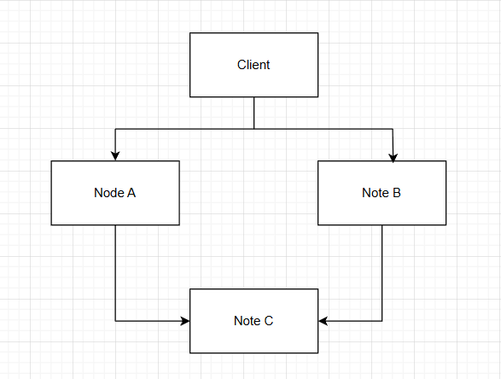

7. Mô phỏng tạo cơ sở dữ liệu và cấu trúc bảng
Để minh họa cho việc tổ chức dữ liệu trong Apache Cassandra, giả sử xây dựng một hệ cơ sở dữ liệu dùng để quản lý thông tin sinh viên.
Trước hết, tạo một keyspace có tên là StudentDB với hệ số nhân bản bằng 3 nhằm đảm bảo dữ liệu được sao chép trên nhiều node khác nhau trong hệ thống phân tán.
Ví dụ mô phỏng tạo keyspace như sau:
CREATE KEYSPACE StudentDB
WITH replication = {'class':'SimpleStrategy', 'replication_factor':3};
Sau khi tạo keyspace, tiến hành tạo bảng Students để lưu trữ thông tin sinh viên. Mỗi sinh viên được xác định duy nhất bởi mã sinh viên, đóng vai trò là khóa chính.
CREATE TABLE StudentDB.Students (
student_id text PRIMARY KEY,
name text,
birth_year int,
major text
);

8. Mô phỏng thêm dữ liệu và truy vấn
Sau khi tạo bảng, tiến hành thêm dữ liệu sinh viên vào hệ thống.
INSERT INTO StudentDB.Students (student_id, name, birth_year, major)
VALUES ('SV001', 'Nguyen Van A', 2003, 'Cong nghe thong tin');
INSERT INTO StudentDB.Students (student_id, name, birth_year, major)
VALUES ('SV002', 'Tran Thi B', 2002, 'He thong thong tin');
Tiếp theo, thực hiện truy vấn dữ liệu để lấy thông tin sinh viên.
Ví dụ truy vấn toàn bộ dữ liệu sinh viên:
SELECT * FROM StudentDB.Students;
Ví dụ truy vấn thông tin sinh viên theo mã sinh viên:
SELECT * FROM StudentDB.Students
WHERE student_id = 'SV001';
Trong môi trường phân tán, các truy vấn trên sẽ được node điều phối tiếp nhận, gửi đến các node chứa dữ liệu tương ứng và tổng hợp kết quả trả về cho người dùng.

